Раннее развитие
или
Как сделать детство ребенка ярким?
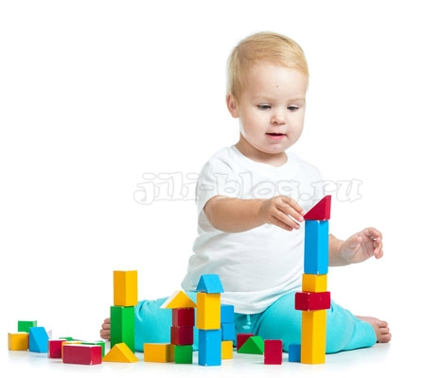
Пожалуй, сейчас нет такой мамы, которая не слышала бы термин «раннее развитие». Однако мнения относительно его полезности среди родителей существенно расходятся. Одни мамы с упоением учат малыша читать уже с 6 месяцев, другие убеждены в том, что занятия в столь раннем возрасте оказывают негативное влияние на психику ребенка и лишают его детства. Так кто же прав?
Большинство разногласий связано с тем, что все по-разному понимают выражение «раннее развитие ребенка». Попробуем разобраться, что же это такое и как оно может повлиять на вашего малыша.
Некоторое время назад учеными был выявлен один важный факт – к концу третьего года жизни клетки головного мозга завершают свое формирование на 70%, а к шести-семи годам – на 90%. Получается, что, начинать обучать ребенка только в 7 лет – значит упустить очень ценное время и не использовать врожденный потенциал ребенка. И наоборот, если заниматься развитием ребенка в этот «продуктивный» период, то будет хорошая «стартовая площадка» для дальнейшего обучения.
Ребенок рождается с огромным интересом к окружающему миру, его организм настроен на бурную деятельность, он жадно вбирает любую информацию, запоминая ее со скоростью, которая нам, взрослым, и не снилась. Мозг ребенка все время работает, учится сравнивать и делать выводы. Если мы активно занимаемся с малышом в первые годы его жизни, мы просто расширяем информационное пространство ребенка и даем ему возможность хотя бы немного удовлетворить его потребность в знаниях об окружающем мире.
Итак, раннее развитие предполагает интенсивное развитие способностей ребенка от рождения до 3 (максимум до 6) лет. Только вот понимание значения слова «интенсивное» у всех разное. Многие люди, говоря о раннем развитии, представляют малышей, зубрящих буквы и цифры и не имеющих ни одной свободной минуточки для свободной игры и общения со сверстниками. К сожалению, надо признать, что последователи такого подхода к раннему развитию действительно имеются. Такие родители упорно развивают своих детей до тех пор, пока совершенно не отобьют у них желание к какому-либо обучению. Этот подход к раннему развитию вряд ли можно назвать правильным, т.к. он ведет в никуда и вряд ли может сделать ребенка счастливым.
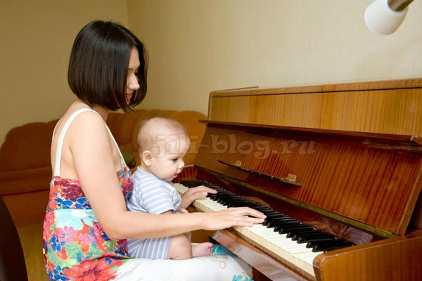
Что же такое раннее развитие?
В первую очередь это интересная игра, которая призвана сделать жизнь ребенка увлекательной. Как говорил Масару Ибука
«Основная цель раннего развития – это предотвратить появление несчастных детей. Ребенку дают слушать хорошую музыку и учат играть на скрипке не для того, чтобы вырастить из него выдающегося музыканта. Его учат иностранному языку не для того, чтобы воспитать гениального лингвиста и даже не для того, чтобы подготовить его в «хороший» детский сад и начальную школу. Главное развить в ребенке его безграничные потенциальные возможности, чтобы больше стало радости в его жизни и в мире»
Итак, раннее развитие в правильном понимании – это:
Специально созданная развивающая среда, наполненная интересными предметами и игрушками, дающими много самых разных тактильных, зрительных и звуковых ощущений, способствующих сенсорному развитию ребенку.
Активное участие мамы в жизни ребенка, стремление сделать жизнь малыша интересной, красочной, много совместных игр, творческий подход к занятиям. Мало купить развивающие игрушки, нужно «обыграть» их вместе с малышом.
Постоянные беседы и обсуждения всего происходящего вокруг, чтение книг.
Рисование, лепка, аппликация, музыка, подвижные игры, сюжетные игры.
Знакомство с окружающим миром посредством карточек, книг и других пособий (например, изучение животных, овощей, фруктов, профессий и т.п.)
